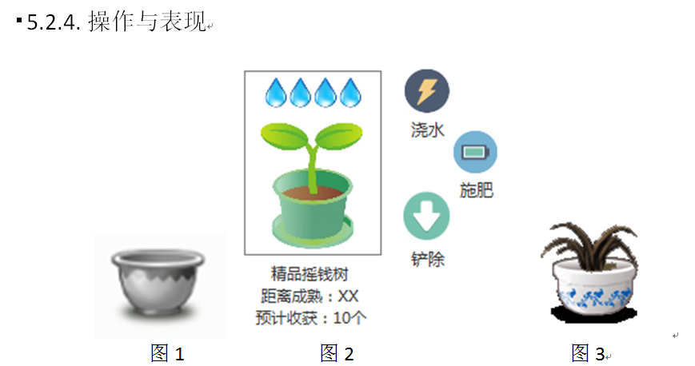

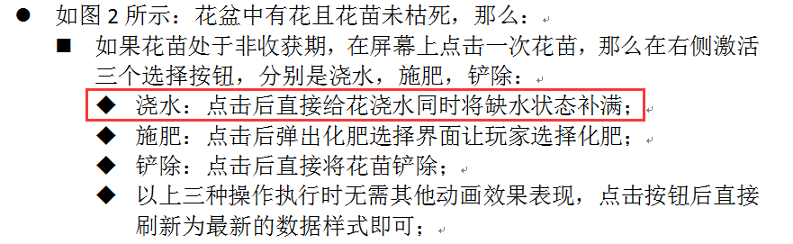

原执行案中，当花苗处于非收获期时，点击花苗会弹出三个按钮，对于浇水按钮，根据当前花苗的状态不同而不同，具体如下：

1. 如果花苗当前状态缺水，那么按钮可点，点击后将花苗补充为满水状态；
2. 如果花苗当前状态不缺水，那么浇水按钮将置灰不可点，也就是花苗缺水的时候按钮才可以点击；